双休检测21
（时间：60分钟，满分：85分）
一、单项选择题（共6小题，每小题5分，共30分）
1.（2026·辽宁丹东期中）对两组数据进行统计后得到如图所示的散点图，下列结论不正确的是（ ）
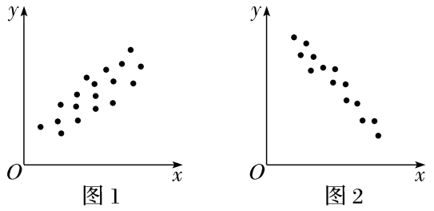
A.图1、图2两组数据都具有线性相关关系
B.图1数据正相关，图2数据负相关
C.图1样本相关系数r₁小于图2样本相关系数r₂
D.图1样本相关系数和图2样本相关系数之和小于0
解析：C 对于A，因为散点图都呈直线型，所以图1、图2两组数据都具有线性相关关系，A正确；对于B，图1散点从左至右呈上升趋势，所以数据正相关，图2散点从左至右呈下降趋势，所以数据负相关，故B正确；对于C，图1正相关，图2负相关，所以C不正确；对于D，因为图2相关程度更强，所以D正确.故选C.
2.（2026·海南文昌模拟）数据5.2，7.1，8.1，8.3，8.5，8.6，8.8，9.1的第75百分位数为（ ）
A.8.5 B.8.6
C.8.7 D.8.8
解析：C 因为8×75％＝6，所以这组数据的第75百分位数为从小到大排列的第6、7两个数的平均数，即$\frac{8\text{.}6+8\text{.}8}{2}$＝8.7，故选C.
3.（2025·河北邢台期末）某校有男生860人，女生640人，现按性别采用分层随机抽样的方法从该校学生中抽取75人进行调查，则男生被抽取的人数是（ ）
A.22 B.32
C.43 D.53
解析：C 设男生被抽取的人数是x，由已知可得$\frac{x}{860}$＝$\frac{75}{860+640}$，解得，x＝43.故选C.
4.在研究“温度是否影响庄稼生长”时，对实验数据利用2×2列联表进行独立性检验，计算得实验数据的统计量χ²的值为α.已知P（χ²≥3.841）≈0.05，则（ ）
A.α的值小于3.841，就有95％的把握认为“温度会影响庄稼生长”
B.α的值大于3.841，就有95％的把握认为“温度会影响庄稼生长”
C.α的值越大，说明实验数据的观测值与预测值的总体偏差越小
D.α的值越小，说明实验数据的观测值与预测值的总体偏差越大
解析：B 因为P（χ²≥3.841）≈0.05，则α的值大于3.841，就有95％的把握认为“温度会影响庄稼生长”，A选项错误，B选项正确；α的值的大小不能说明实验数据的观测值与预测值的总体偏差，C、D选项错误.故选B.
5.（2026·福建泉州模拟）从一个含有N个个体的总体中抽取一容量为n的样本，当选取抽签法、随机数法和分层随机抽样三种不同方法时，总体中每个个体被抽中的概率分别为p₁，p₂，p₃，三者关系可能是（ ）
A.p₁＝p₂＜p₃ B.p₁＝p₂＝p₃
C.p₁＝p₃＜p₂ D.p₂＝p₃＜p₁
解析：B 因为在抽签法抽样、随机数法抽样和分层随机抽样中，每个个体被抽中的概率均为$\frac{n}{N}$，所以p₁＝p₂＝p₃.故选B.
6.（2026·湖北武汉模拟）某地统计了辖区内从2018年至2025年这8年的新能源汽车和纯电动汽车的销量（单位：百辆），得到如下折线图：
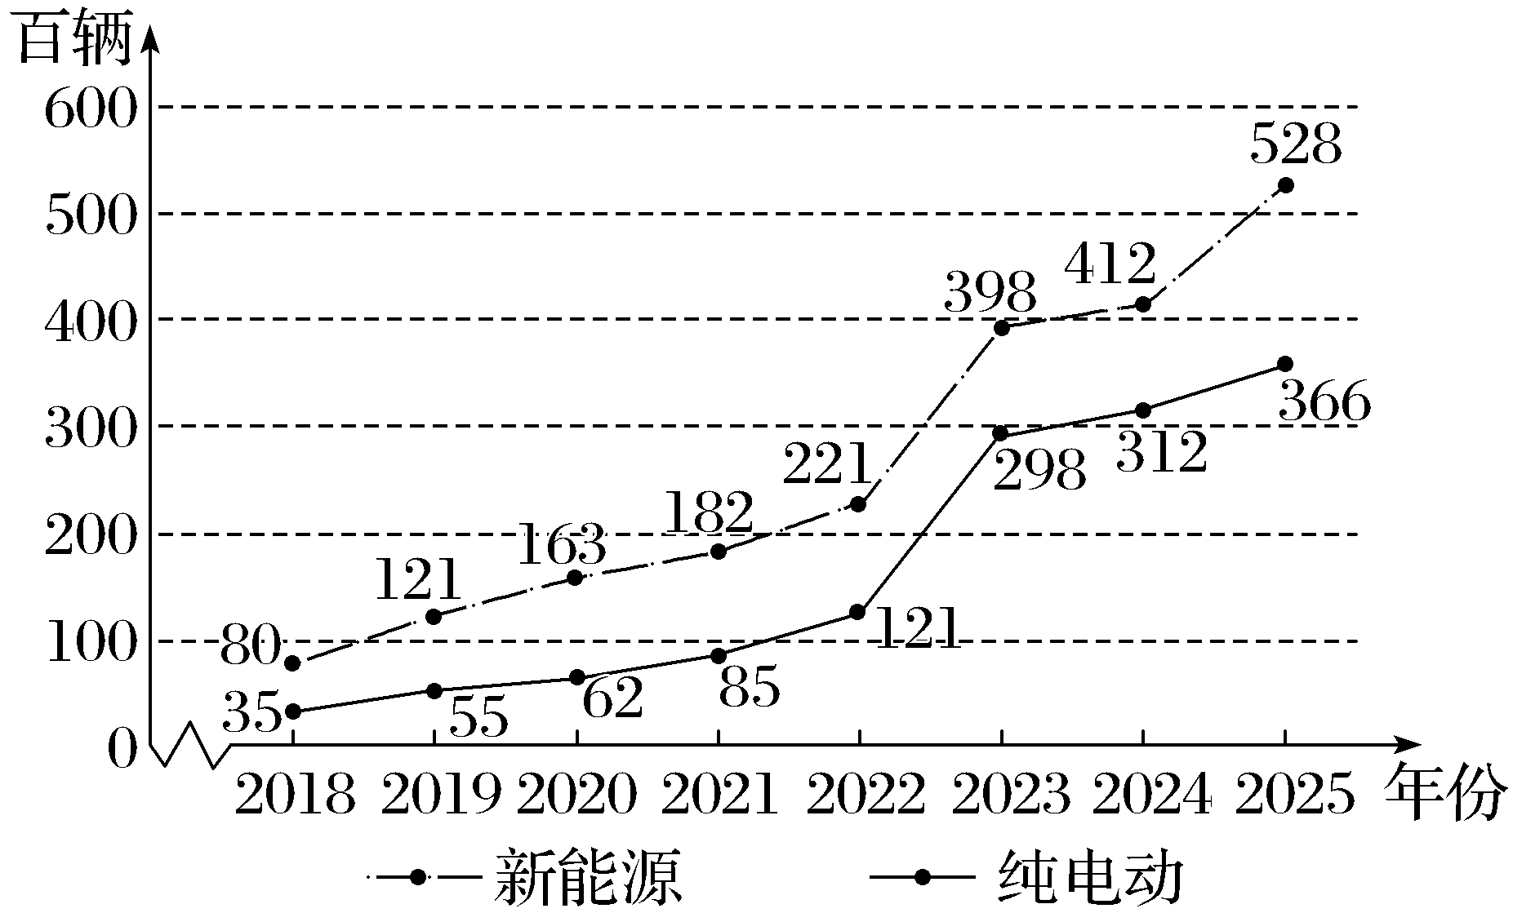
现对2022年至2025年这4年的数据进行分析，设新能源汽车的销量数据和纯电动汽车的销量数据的方差分别为$s_{1}^{2}$和$s_{2}^{2}$，新能源汽车的销量数据和纯电动汽车的销量数据的年平均增长率分别为p₁和p₂，则（ ）
A.$s_{1}^{2}$＜$s_{2}^{2}$，p₁＜p₂ B.$s_{1}^{2}$＞$s_{2}^{2}$，p₁＜p₂
C.$s_{1}^{2}$＜$s_{2}^{2}$，p₁＞p₂ D.$s_{1}^{2}$＞$s_{2}^{2}$，p₁＞p₂
解析：B 2022年至2025年这4年新能源汽车的销量数据为221，398，412，528，平均数为$\frac{1}{4}$×（221＋398＋412＋528）＝389.75，所以$s_{1}^{2}$＝$\frac{1}{4}$×[（221－389.75）²＋（398－389.75）²＋（412－389.75）²＋（528－389.75）²]＝$\frac{1}{4}$×[28 476.562 5＋68.062 5＋495.062 5＋19 113.062 5]＝12 038.187 5，2022年的年增长率为$\frac{221－182}{182}$≈21.43％，2023年的年增长率为$\frac{398－221}{221}$≈80.09％，2024年的年增长率为$\frac{412－398}{398}$≈3.52％，2025年的年增长率为$\frac{528－412}{412}$≈28.16％，这四年的新能源汽车的销量数据的年平均增长率为p₁＝$\frac{1}{4}$×（21.43％＋80.09％＋3.52％＋28.16％）＝33.3％；2022年至2025年这四年纯电动汽车的销量数据为121，298，312，366，平均数为$\frac{1}{4}$×（121＋298＋312＋366）＝274.25，所以$s_{2}^{2}$＝$\frac{1}{4}$×[（121－274.25）²＋（298－274.25）²＋（312－274.25）²＋（366－274.25）²]＝$\frac{1}{4}$×[23 485.562 5＋564.062 5＋1 425.062 5＋8 418.062 5]＝8 473.187 5，2022年的年增长率为$\frac{121－85}{85}$≈42.35％，2023年的年增长率为$\frac{298－121}{121}$≈146.28％，2024年的年增长率为$\frac{312－298}{298}$≈4.70％，2025年的年增长率为$\frac{366－312}{312}$≈17.31％，这四年的纯电动汽车的销量数据的年平均增长率为p₂＝$\frac{1}{4}$（42.35％＋146.28％＋4.70％＋17.31％）＝52.66％.所以$s_{1}^{2}$＞$s_{2}^{2}$，p₁＜p₂，故选B.
二、多项选择题（共2小题，每小题6分，共12分）
7.（2026·山东青岛模拟）某学校组织全体学生参加了文创大赛，随机抽取了400名学生的成绩进行统计，得频率分布直方图（如图），则（ ）
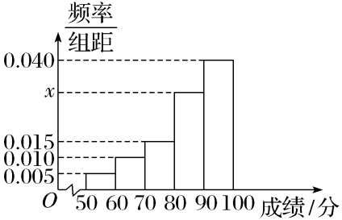
A.图中x的值为0.020
B.该样本中成绩在区间[90，100]内的学生有160人
C.估计全校学生成绩的平均数约为86.5
D.估计全校学生成绩的80％分位数约为95
解析：BD 对于A，由（0.005＋0.010＋0.015＋x＋0.040）×10＝1，得x＝0.030，A错误；对于B，成绩在区间[90，100]内的学生人数为400×0.040×10＝160，B正确；对于C，平均数$\overline{x}$＝55×0.05＋65×0.1＋75×0.15＋85×0.3＋95×0.4＝84，C错误；对于D，低于90分的频率为1－0.4＝0.6，设样本数据的80％分位数为n，则$\frac{n－90}{100－90}$＝$\frac{0\text{.}2}{0\text{.}4}$，解得n＝95，D正确.故选B、D.
8.两个变量y和x的一组样本数据：（x₁，y₁），（x₂，y₂），…，（x_{n}，y_{n}），其中x₁，x₂，…，x_{n}和y₁，y₂，…，y_{n}的均值分别为$\overline{x}$和$\overline{y}$.则下列说法中正确的是（ ）
A.由样本数据得到的经验回归直线$\hat{y}$＝$\hat{b}$x＋$\hat{a}$至少经过点（x₁，y₁），（x₂，y₂），…，（x_{n}，y_{n}）中的一个
B.用决定系数R²来刻画回归效果，R²越小，说明模型的拟合效果越好
C.在残差图中，残差点分布的水平带状区域越窄，说明模型的拟合效果越好
D.若变量y和x之间的样本相关系数为r＝－0.936 2，则变量y和x之间具有线性相关关系
解析：CD 对于A， 由样本数据得到的经验回归直线$\hat{y}$＝$\hat{b}$x＋$\hat{a}$不一定经过（x₁，y₁），（x₂，y₂），…，（x_{n}，y_{n}）中的点，故错误；对于B，用决定系数R²来刻画回归效果，R²越大，说明模型的拟合效果越好，故错误；对于C，在残差图中，残差点分布的水平带状区域越窄，说明模型的拟合效果越好，故正确；对于D，若变量y和x之间的样本相关系数为r＝－0.936 2，其绝对值越大，则变量y和x之间具有线性相关关系，且相关关系越强，故正确，故选C、D.
三、填空题（共3小题，每小题5分，共15分）
9.某单位A，B，C三个部门平均年龄为38岁、24岁和42岁，又A，B两部门人员平均年龄为30岁，B，C两部门人员平均年龄为34岁，则该单位全体人员的平均年龄为 35 岁.
解析：设A，B，C三个部门的人数为a，b，c，则有$\frac{38a+24b}{a＋b}$＝30，化简得a＝$\frac{3b}{4}$；$\frac{24b+42c}{b＋c}$＝34，化简得c＝$\frac{5b}{4}$.所以该单位全体人员的平均年龄为$\frac{38a+24b+42c}{a＋b＋c}$＝$\frac{\frac{38×3b}{4}+24b＋\frac{42×5b}{4}}{\frac{3b}{4}＋b＋\frac{5b}{4}}$＝$\frac{105b}{3b}$＝35（岁）.
10.已知变量y与x的一组数据如表所示，根据数据得到y关于x的经验回归方程为$\hat{y}$＝$e^{\hat{b}x－1}$.
x | 1 | 2 | 3 | 4
y | e² | e³ | e⁵ | e⁶
若$\hat{y}$＝e¹³，则x＝ 7 .
解析：由$\hat{y}$＝$e^{\hat{b}x－1}$，得ln $\hat{y}$＝$\hat{b}$x－1，令z＝ln y，则$\hat{z}$＝$\hat{b}$x－1，由题意知，$\overline{x}$＝$\frac{1+2+3+4}{4}$＝2.5，$\overline{z}$＝$\frac{2+3+5+6}{4}$＝4，因为（$\overline{x}$，$\overline{z}$）满足$\hat{z}$＝$\hat{b}$x－1，所以4＝$\hat{b}$×2.5－1，解得$\hat{b}$＝2，所以$\hat{z}$＝2x－1，所以$\hat{y}$＝e^{2x－1}，令e^{2x－1}＝e¹³，解得x＝7.
11.已知6个正整数，它们的平均数是5，中位数是4，唯一的众数是3，则这6个数的方差的最大值为 $\frac{37}{3}$ .
解析：因为6个正整数的平均数是5，中位数是4，唯一的众数是3，要使这6个数的方差最大，则数据波动强，即极差最大，所以这6个正整数中的最小值为1，若6个数中有三个3，则设数据为1，3，3，3，d，e，不满足中位数是4，则数据中只有两个3，所以设这6个数为1，3，3，5，b，c，且b＋c＝18，又仅有一个众数3，所以b＞5，且b∈N*，所以当b＝6时，c最大，要使方差最大，则c＝18－6＝12，所以方差的最大值为$\frac{1}{6}$×[（1－5）²＋（3－5）²＋（3－5）²＋（5－5）²＋（6－5）²＋（12－5）²]＝$\frac{37}{3}$.
四、解答题（共2小题，共28分）
12.（13分）癌症术后五年存活率是判断癌症治疗效果的重要指标，某医院通过统计癌症患者手术后五年的生存情况得到如下列联表：
术时所处阶段  术后五年情况 | 前中期 | 晚期 | 合计
存活 | 800 | 200 | 1 000
死亡 | 200 | s | t
合计 | 1 000 | m | 1 600
（1）求s，t，m；
（2）根据小概率值0.001的独立性检验，能否认为癌症术后五年存活率主要与患者手术时癌症所处阶段有关？
（3）结合上述情况，对科学预防和治疗癌症提出合理建议.
解：（1）根据题意和表格中的数据可得
t＝1 600－1 000＝600，s＝t－200＝600－200＝400，m＝200＋s＝200＋400＝600.
所以s＝400，t＝600，m＝600.
（2）零假设为H₀：癌症术后五年存活率与患者手术时癌症所处阶段无关联.
由列联表可知
χ²＝$\frac{1 600×\text{（}800×400－200×200{\text{）}}^{2}}{1 000×600×1 000×600}$≈348.444＞10.828＝x_{0.001}.
根据小概率值0.001的独立性检验，我们推断H₀不成立，
即认为癌症术后五年存活率主要与患者手术时癌症所处阶段有关，此推断犯错误的概率不大于0.001.
（3）前中期癌症患者术后五年存活率显著高于晚期患者术后五年存活率，
所以应当定期体检，尽早发现癌症隐患，尽量在前中期进行手术治疗.
13.（15分）（2025·浙江宁波模拟预测）某环保机构研究城市绿化覆盖率（％）和PM2.5年均浓度（μg/m³）的关系，随机抽取10个城市数据如下：
编号i | 1 | 2 | 3 | 4 | 5 | 6 | 7 | 8 | 9 | 10 | 总和
绿化覆盖率x_{i} | 4 | 13 | 16 | 21 | 26 | 31 | 36 | 45 | 52 | 56 | 300
PM2.5年均浓度y_{i} | 80 | 66 | 58 | 54 | 50 | 46 | 42 | 38 | 34 | 32 | 500
可得$\overset{10}{\underset{i=1}{\text{∑}}}x_{i}^{2}$＝11 680，$\overset{10}{\underset{i=1}{\text{∑}}}y_{i}^{2}$＝27 040，$\overset{10}{\underset{i=1}{\text{∑}}}$x_{i}y_{i}＝12 748，$\overset{10}{\underset{i=1}{\text{∑}}}$（x_{i}－$\overline{x}$）²＝2 680，$\overset{10}{\underset{i=1}{\text{∑}}}$（y_{i}－$\overline{y}$）²＝2 040.
（1）求绿化覆盖率与PM2.5浓度的样本相关系数（精确到0.01）；
解：因为$\overline{x}$＝$\frac{300}{10}$＝30，$\overline{y}$＝$\frac{500}{10}$＝50，$\overset{10}{\underset{i=1}{\text{∑}}}$x_{i}y_{i}＝12 748，$\overset{10}{\underset{i=1}{\text{∑}}}x_{i}^{2}$＝11 680，$\overset{10}{\underset{i=1}{\text{∑}}}y_{i}^{2}$＝27 040，
故r＝$\frac{\overset{10}{\underset{i=1}{\text{∑}}}\text{（}x_{i}－\overline{x}\text{)(}y_{i}－\overline{y}\text{）}}{\sqrt{\overset{10}{\underset{i=1}{\text{∑}}}\text{（}x_{i}－\overline{x}{\text{）}}^{2}}\text{·}\sqrt{\overset{10}{\underset{i=1}{\text{∑}}}\text{（}y_{i}－\overline{y}{\text{）}}^{2}}}$
＝$\frac{\overset{10}{\underset{i=1}{\text{∑}}}x_{i}y_{i}－10\overline{x} \overline{y}}{\sqrt{\overset{10}{\underset{i=1}{\text{∑}}}x_{i}^{2}－10{\overline{x}}^{2}}\text{·}\sqrt{\overset{10}{\underset{i=1}{\text{∑}}}y_{i}^{2}－10{\overline{y}}^{2}}}$
＝$\frac{12 748－10×30×50}{\sqrt{11 680－10×30^{2}}\text{·}\sqrt{27 040－10×50^{2}}}$
＝$\frac{－2 252}{\sqrt{2 680}\text{·}\sqrt{2 040}}$＝－$\frac{2 252}{\sqrt{5 467 200}}$≈－$\frac{2 252}{2 338}$≈－0.96.
即绿化覆盖率与PM2.5浓度的样本相关系数约为－0.96.
（2）求y关于x的经验回归方程（$\hat{b}$精确到0.01），并估计使得PM2.5年均浓度不超过20 μg/m³需要的最低绿化覆盖率（精确到整数）.
参考数据：$\sqrt{5 467 200}$≈2 338.
解：因为$\hat{b}$＝$\frac{\overset{10}{\underset{i=1}{\text{∑}}}\text{（}x_{i}－\overline{x}\text{)(}y_{i}－\overline{y}\text{）}}{\overset{10}{\underset{i=1}{\text{∑}}}\text{（}x_{i}－\overline{x}{\text{）}}^{2}}$＝$\frac{\overset{10}{\underset{i=1}{\text{∑}}}x_{i}y_{i}－10\overline{x} \overline{y}}{\overset{10}{\underset{i=1}{\text{∑}}}\text{（}x_{i}－\overline{x}{\text{）}}^{2}}$＝$\frac{－2 252}{2 680}$≈－0.84，
所以$\hat{a}$＝$\overline{y}$－$\hat{b}\overline{x}$＝50－（－0.84）×30＝75.2，故$\hat{y}$＝－0.84x＋75.2，
依题意由－0.84x＋75.2≤20，可得x≥65.71≈66，
即使得PM2.5年均浓度不超过20 μg/m³需要的最低绿化覆盖率约为66％

